Gminny Ośrodek Kultury w Białej Podlaskiej z/s w Wilczynie
XVII Ogólnopolski Konkurs Tkacki
„Tradycja a współczesność – tkactwo ludowe w dolinie Bugu i Krzny”
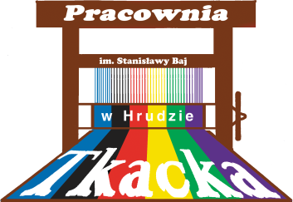

Metryczka uczestnika

IMIĘ I NAZWISKO ………………..…………………………………………….…………………………………………………………………………………………

ADRES ……………………………………………………………………………………………………….…………………………………………………………………

TEL. ……………………………………………………………………………………………

TYTUŁ PRACY 1) ………………………………………..…………………………………………………….……………………………………………………………

2) ……………………………………………………………………………………………………………………………………………………………

KATEGORIA PREZENTACJI PRAC WG REGULAMINU ………………………………………………………………………………………………………

GRUPA WIEKOWA WG REGULAMINU ……….…………………………………………………………………………………………………………………

TECHNIKA WYKONANIA ………………………………………………………………………………………………….…...…………………………..………….

Oświadczam, że zapoznałam / zapoznałem się z Regulaminem.

……………………………….……………………….. ……………….………………………………………………….
(miejscowość, data) (podpis uczestnika konkursu)

